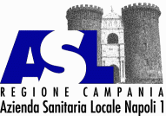
Azienda Sanitaria Locale Napoli 1 Centro

UNITA’ OPERATIVA Di SALUTE MENTALE DSB.48
Chiaiano – Piscinola - Marianella – Scampia

&


P s i c h i a t r i a
D e m o c r a t i c a

Casa, Lavoro, Socialità
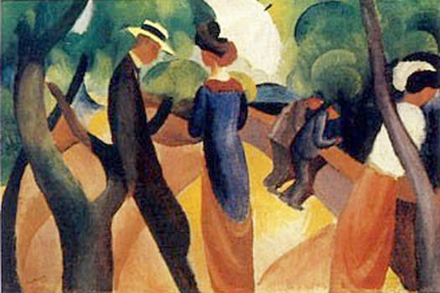

Nell’esperienza dei Centri Diurni di Riabilitazione e delle Cooperative Sociali

9 giugno 2009
ore 9,30

U.O.S.M. distr. 48 “J. Masslo”
A.S.L. Na 1 Centro
Via Zuccarini, Scampia – Napoli
Telefono 0812546445/6

(di fronte uscita metropolitana collinare Napoli - Stazione Piscinola)
1° incontro tra operatori della Salute Mentale di Napoli e della Campania.

P R O G R A M M A

Apertura lavori:
Rosario Daniele
Resp. U.O.S.M.48 - Scampia, Na 1 Centro

Presentazione:
Emilio Lupo
Segretario Nazionale Psichiatria Democratica

Coordinano:
Salvatore di Fede, Giuseppe Ortano
Direttivo Nazionale Psichiatria Democratica

Intervento introduttivo:

Carolina Mangione
Resp. C.D.R. Scampia “Gatta blu”, distr. 48, ASL Na1 Centro

Interventi preordinati di:

Marina Rossano
Resp. C.D.R. rione Sanità “Lavori in Corso”, distr. 49, ASL Na1 Centro

Pasquale Angelo
Cooperativa soc. Alisei - Napoli

Elvira Fasulo
Resp. CDR ASL Benevento

Giuseppe Pagano
Cooperativa soc. Agropoli - S. Cipriano d’Aversa (Ce)

Augusto Nucciotti
Resp. C.D.R. Pianura “ La fiera dell’est”, distr. 46, ASL Na 1 Centro

Bruno Romano
Rete rione Sanità – Dir. Nazionale, Assoc. A.M.P.I.S.

Francesco Blasi
Resp. CDR Chiaia, distr. 47, ASL Na 1 Centro

Michele Gargiulo
Cooperativa Aquilone Services – Napoli

Giuseppe Gallo
Cooperativa Sociale “Il Mosaico” – Benevento

Simmaco Perillo
Cooperativa soc. Khorakhanè - Cellole (Ce)

Tullio D’Amore
Resp. C.D.R. Poggioreale, distr. 53, ASL Na 1 Centro

Renato De Michele
Cooperativa soc. Aquilone - Napoli

Alfredo Rubino
Resp. C.D.R. Ponticelli “La Roccia”, distr. 52, ASL Na 1 Centro

Massimo De Benedictis
Cooperativa soc. Il Calderone - Napoli

Segreteria organizzativa:
Maurizio Caiazzo, MariaLuisa Camaioni,
Marilù Carino, Raffaele Centrulo, Laura de
Caprariis, Salvatore Di Fede, Antonia Di Sisto, Giovanni Franco,
Carolina Mangione, Luca Rossi, Carla Savastano, Maria Tamborra.

Progetto grafico:
Mario Tolvo

Coffee break a cura del C.D.R. “Gatta blu” di Scampia

